**Активизация мыслительной деятельности на уроках родного языка и родной литературы с использованием ИКТ**

Сегодня учитель – это прежде всего наставник, сотрудник и единомышленник. Как же в данное время заставить ребенка учиться? Нередко такой вопрос встает перед учителем. Исходя из своего современного образа, педагог сам себе отвечает: «Для того, чтобы смотивировать ребенка на учебу, нужно на уроке дарить ученику интересные яркие эмоции. Только яркость, эмоциональность, разнообразие видов работ, вызывающих самостоятельный поиск ребенка могут удовлетворить активность его пытливого ищущего ума, развить интерес к предмету. К этому стремиться каждый современный педагог.

Внедрение новых информационных технологий в учебный процесс позволяет:

1) активизировать процесс обучения,

2) реализовать идеи развивающего обучения,

3) повысить темп урока,

4) увеличить объем самостоятельной работы учащихся.

Век компьютерных технологий набирает обороты и уже, пожалуй, нет ни одной области человеческой деятельности, где она не нашла бы свое применение. Педагогические технологии не остались в стороне от всеобщего процесса компьютеризации. Поэтому, я считаю, что использование информационных и коммуникационных технологий (ИКТ) в учебном процессе является актуальной проблемой современного школьного образования.

Сегодня необходимо, чтобы каждый учитель по любой школьной дисциплине мог подготовить и провести урок с использованием ИКТ, так как теперь учителю представилась возможность сделать урок более ярким и увлекательным. Общаясь с ребятами на уроках родного языка, литературы я сделала для себя вывод, что необходимо расширять кругозор учащихся, повышать уровень их культурного образования, развивать языковые и коммуникативные навыки и умения. Обучение предполагает общение на уроке как между учителем и учащимися, так и общение учащихся друг с другом. Использование ИКТ позволяет погрузиться в другой мир, увидеть его своими глазами, стать как бы участником того или иного праздника, традиции.

Компьютер обладает достаточно широкими возможностями для создания благоприятных условий работы по осмыслению орфографического (пунктуационного) правила. В обучающих программах могут быть использованы разнообразные формы наглядности, которые способствуют различные способы организации и предъявления теоретического материала в виде таблиц, схем, опорных конспектов и так далее. И демонстрирует не только статичную информацию, но и различные языковые явления в динамике с применением цвета, графики, эффекта мерцания, звука, пиктографии, «оживления» иллюстраций и так далее (это качественно новый уровень применения объяснительно-иллюстративного и репродуктивного методов обучения). Использование ИКТ на уроках родного языка позволяет разнообразить формы работы, деятельность учащихся, активизировать внимание, повышает творческий потенциал личности. Построение схем, таблиц в презентации позволяет экономить время, более эстетично оформить материал. Задания с последующей проверкой активизируют внимание учащихся, формируют орфографическую зоркость. Использование кроссвордов, иллюстраций, рисунков , различных занимательных заданий, тестов, воспитывают интерес к уроку; делают урок более интересным. На уроках литературы, применение ИКТ позволяет использовать разнообразный иллюстративно-информационный материал. Причем материал находят сами учащиеся в Интернете, составляют презентации, таким образом, ИКТ развивает самостоятельность учащихся, умение находить, отбирать и оформлять материал к уроку. С помощью мультимедийного проекта демонстрирую слайды, созданные в программе Microsoft Power Point. Использование данной технологии позволяет:

1.Значительно сэкономить время на уроке .

2.Повысить уровень наглядности в ходе обучения.

3. Внести элементы занимательности, оживить учебный процесс.

Информационные технологии значительно расширяют возможности предъявления учебной информации:

1) при изложении нового материала — визуализация знаний (демонстрационно энциклопедические программы; программа презентаций Power Point).

2) закрепление изложенного материала (тренинг — разнообразные обучающие программы);

3) система контроля и проверки (тестирование с оцениванием, контролирующие программы);

4) самостоятельная работа учащихся (обучающие программы типа "1С:Репетитор", энциклопедии, развивающие программы);

5) при возможности отказа от классно-урочной системы: проведение интегрированных уроков по методу проектов, результатом которых будет создание Web-страниц, проведение телеконференций, использование современных Интернет-технологий;

7) тренировка конкретных способностей учащегося (внимание, память, мышление и т.д.).

**Использование ИКТ на уроках литературы.**

На уроках литературы возможны следующие варианты использования ИКТ:

1. При изучении нового материала– программа презентации Microsoft Power Point, позволяющая повысить уровень наглядности в ходе обучения.

2. При закреплении изложенного материала, усвоении содержания произведения можно использовать тренинговые задания.

3. Система контроля и проверки– (тестирование с оцениванием).

Цель литературного образования – становление духовного мира человека, создание условий для формирования внутренней потребности личности в совершенствовании, в реализации своих творческих возможностей. Она реализуется поэтапно, в соответствии с возрастными особенностями учащихся.

Основа данной программы – чтение и изучение доступных учащимся произведений, сопровождаемое практической работой над определенным кругом знаний о художественной литературе.

Программа ставит следующие задачи: углубление интереса учащихся к чтению и урокам литературы, воспитание нравственного идеал как общечеловеческой ценности, развитие навыков творческого чтения, анализа произведения, устной и письменной речи, овладения литературоведческими терминами, установление взаимосвязи литературы с другими видами искусства.

Программа предусматривает включение тем национально-регионального компонента, а также уроков внеклассного чтения, которые призваны выявить степень самостоятельного использования учащимися знаний, умений и навыков, полученных при совместном с учителем анализе произведений сходного жанра.

**ИКТ на уроках родного языка.**

На уроках родного языка возможны следующие варианты использования ИКТ:

1. Создание слайдов с текстовым изображением, предназначенных для уроков объяснения, закрепления и обобщения материала.

1) Найдите грамматически правильное продолжение предложения.

Слушая лекцию

А) меня озарила идея

Б) нас срочно вызвали к телефону

В) у многих родились вопросы

Г) записывайте самое главное

Пример использования слайда-задания на исправление грамматических ошибок.

2) Расставить ударение в словах.

· Слайд-задание по редактированию текста

· Слайды, направленные на демонстрацию алгоритмов выполнения работы.

· Слайды, предназначенные для осуществления самопроверки

Данные варианты работы удобны тем, что их можно организовать как в компьютерном классе, так и в классе при наличии одного компьютера, который находится на столе у учителя.

1. Использование компьютерных тестов, предназначенных для контроля за уровнем знаний школьников на этапе закрепления и повторения пройденного.

Такие тесты представляют собой четкое ясное задание по конкретной, предметной области, требующее однозначного ответа. Тесты являются также дидактическим средством для обучения.

2. Организация мультимедийных презентаций по темам и разделам родного.

**Заключение.**

В заключение хочу отметить, что в информационном обществе, когда информация становится высшей ценностью, а информационная культура человека - определяющим фактором их профессиональной деятельности, изменяются и требования к системе образования, происходит существенное повышение статуса образования.

Изменяется содержание деятельности преподавателя; преподаватель перестает быть просто "репродуктором" знаний, становится разработчиком новой технологии обучения, что, с одной стороны, повышает его творческую активность, а с другой - требует высокого уровня технологической и методической подготовленности. Появилось новое направление деятельности педагога - разработка информационных технологий обучения и программно-методических учебных комплексов.

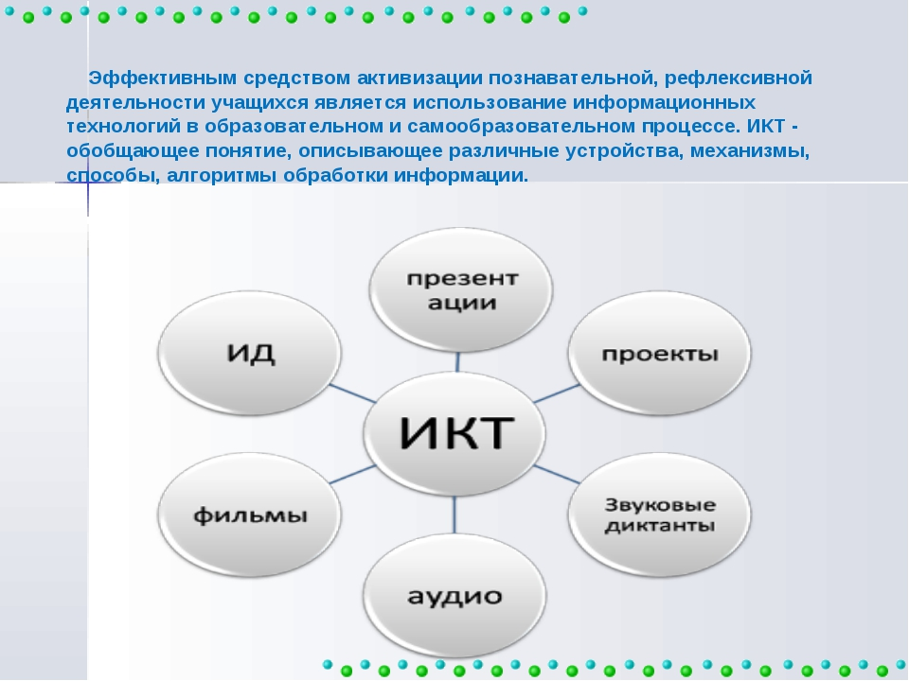

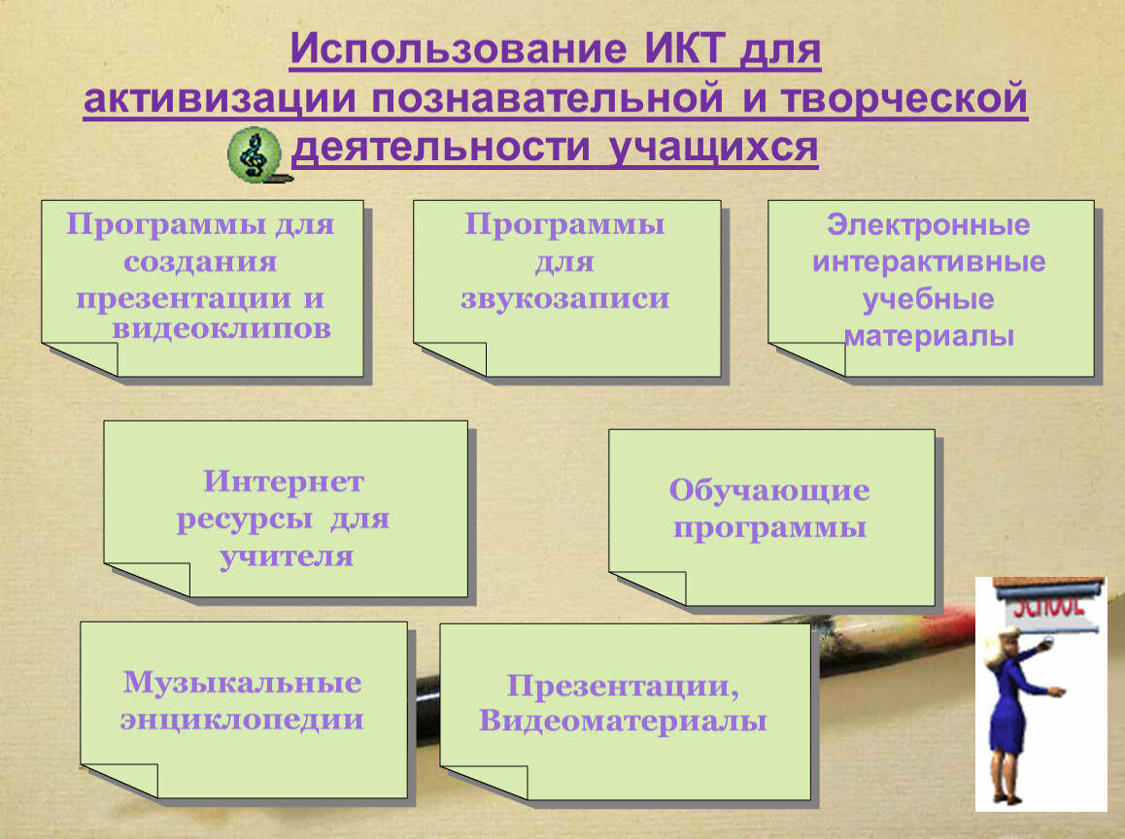

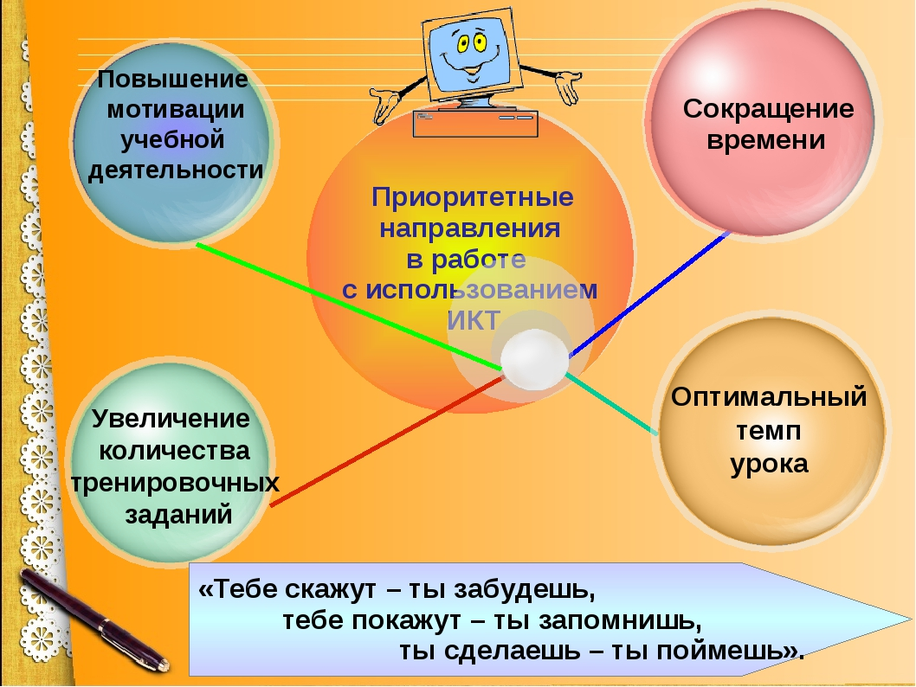

Руководитель ШМУ

крымскотатарского языка и литературы Нуфтуллаева Э.М.